 | Kviečiame dalyvauti konferencijoje Gėlininkystės verslo sudėtinės dalys ir plėtros perspektyvos Lietuvoje, kuri vyks 2010 m. gruodžio 3 d.  Konferencijos tikslas - siekti gėlininkystės spartesnės raidos, išplečiant mokymo bei mokslo žinių ir inovacinės praktikos sklaidos veiklą žemės ūkyje, populiarinant gėlininkystės pasiekimus šalyje.  Uždaviniai:  - Skatinti Lietuvoje naujausių ir tinkamiausių dekoratyvinių augalų auginimo naujovių, ekologinių ūkių plėtrą;  - Turtinti dekoratyvinių augalų kolekcijas Lietuvoje;  - Populiarinti dekoratyvinių augalų biologijos, ekologijos ir dekoratyvumo tyrimo rezultatus, suteikiant naujų žinių apie dekoratyvinių, maistinių, vaistinių augalų auginimą, priežiūrą, jų pritaikymą;  - Diegti daugiaplanio ūkininkavimo metodą, siekiant kad tokia veikla užtikrintų prasmingą dirbančiųjų užimtumą ištisus metus;  - Prisidėti prie gėlininkystės specialistų rengimo, kvalifikacijos bei kompetencijų tobulinimo;  - Stiprinti dirbančiųjų gėlininkystės srityje specialistų partnerystę.  Konferencija vyks  2010 m. gruodžio 3 d.  Vilniaus pedagoginiame universitete  Gamtos mokslų fakultete  Adresas  Gamtos mokslų fakultetas  Studentų g. 39, LT – 08106 Vilnius  Telefonas pasiteirauti:  Tel. 6 689 17442  El. paštas: regina.juodkaite@gmail.com  Papildoma informacija:  Gruodžio 3-5 d. Lietuvos parodų centre Litexpo vyks tradicinė paroda “Žiemos puokštė 2010” (30-toji floristinių kompozicijų paroda ir konkursas). | 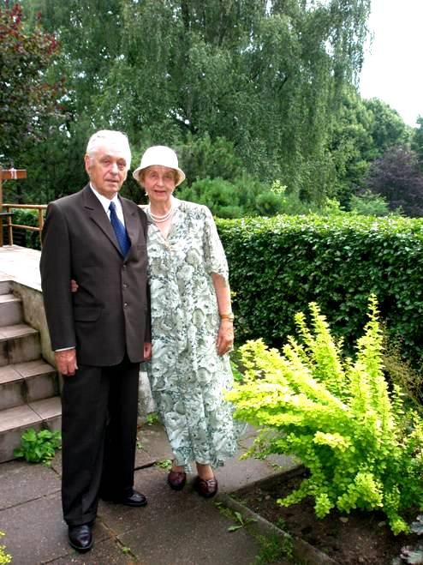    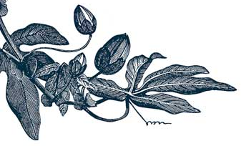 |  | PROGRAMA  VPU, Gamtos mokslų fakultetas A11 audit.  8.30 – 9.00 Dalyvių registracija  9.00 – 10.00 KONFERENCIJOS ATIDARYMAS.  Dr. Angelė Baliūnienė – gėlininkystės  Lietuvoje puoselėtoja  Dr. Regina Juodkaitė, VU Botanikos sodas  Svečių pasisakymai: E. Narušytė, R. Pakalnis,  V. Rašomavičius ir kt.  10.10 – 10.50 Gėlių tyrimai Lietuvos gėlininkystės  bandymų stotyje.  Dr. Angelė Baliūnienė, LGBS  10.50 – 11.20 Gėlių selekcija Lietuvoje  (praeitis, dabartis, ateitis)  Dr. Danutė Dainauskaitė  11.20 – 11.40 Lietuvos etnografiniai darželiai  Gražina Žumbakienė, Rumšiškių etnografinis muziejus  11.40 – 12.10 KAVOS PERTRAUKA  12.10 – 12.30 Oranžerijos Lietuvoje  Dr. Judita Varkulevičienė, VDU Kauno BS  12.30 – 12.50 Gėlininkystės verslo Lietuvoje dabartis  ir perspektyvos  Ričardas Elijošius  12.50 – 13.20 Mokyklos sodo vaidmuo vartotojiškoje  visuomenėje  Sigutis Obelevičius, Anykščių savivaldybė  13.20 – 14.20 PIETŲ PERTRAUKA  14.20 – 14.40 Dekoratyviųjų augalų tyrimai Vokietijoje  Doc.dr. Ona Motiejūnaitė, VPU  14.40 – 15.00 Svogūninių ir daugiamečių lauko gėlių  selekcija.  Antanas Markevičius, selekcininkas  15.00 – 15.20 Kardelių auginimas  Dr.Gitana Štukėnienė, VU BS  15.20 – 15.40 Dekoratyvinių augalų nacionaliniai  genetiniai ištekliai  Dr.Stasė Dapkūnienė, VU BS, Augalų genų bankas  15.40 – 16.20 UAB Kemira produkcijos pristatymas  16.20 – 17.00 Stendiniai pranešimai  17.00 – 18.30 Dr. Angelės Baliūnienės bičiulių, mokinių,  kolegų pasisakymai  18.30 – 19.30. Ansamblio “Pinavija” koncertas  Veiks parodos: fotografijos “Dekoratyviųjų augalų  pasaulyje”, LGS veiklos akimirkos, autoriai R. Kondratas,  R. Kondratienė, G. Palaitytė, D. Zablockienė, O. Motiejūnaitė,  R. Juodkaitė, I. Fedčuk (LGS, VIKO); floristinių darbų,  vadovė D. Zablockienė (VIKO).
Konferencijos organizacinis komitetas:  Doc.dr. Regina Juodkaitė, VU Botanikos sodas, VIKO – konferencijos kuratorė  Doc. dr. Giedrė Kmitienė, VPU GMF  Nijolė Liepienė, VIKO, ATF dekanė  Doc. dr., Ona Motiejūnaitė, VPU GMF, klubas Medumėlė  Prof. dr. Remigijus Noreika, VPU GMF Botanikos katedros vedėjas  Doc.dr. Gražina Palaitytė, VIKO, ATF Kraštotvarkos katedros vedėja  Sigutis Obelevičius, Anykščių raj. savivaldybė, klubas Medumėlė  Danutė Zablockienė, VIKO ATF  Zita Braškienė, LGBS  Rima Barkuvienė, VPU  Jolita Lukošaitienė, VPU  Zita Kliunkienė, VPU  Mokslinis komitetas:  Dr. Stasė Dapkūnienė, VU BS, Augalų genų bankas  Doc.dr. Regina Juodkaitė, VU Botanikos sodas, VIKO  Doc. dr. Giedrė Kmitienė, VPU GMF  Doc.dr. Rimantė Kondratienė, VIKO ATF  Nijolė Liepienė, VIKO, ATF dekanė  Doc. dr. Ona Motiejūnaitė, VPU GMF  Doc.dr. Gražina Palaitytė, VIKO ATF  Habil dr. Ona Ragažinskienė, KVDU BS  Dr. Valerijus Rašomavičius, BI  Dr. Rita Raziulytė, LGBS  Dr. Vilija Snieškienė, KVDU BS  Dr. Antanina Stankevičienė, KVDU BS  Dr. Gitana Štukėnienė, VU BS  Dr. Judita Varkulevičienė, KVDU BS  Tikimės Jūsų dėmesio konferencijai, būsime dėkingi už įvairiapusę paramą –  konferencijos organizacinis komitetas |  | Stendiniai pranešimai. 16.20 – 17.00  1. Nauji dekoratyvinių augalų patogenai Lietuvoje.  Dr. Vilija Snieškienė, dr. Antanina Stankevičienė. VDU Kauno botanikos sodas  - Vandens gėlynai.  Doc. dr.Regina Juodkaitė¹, doc.dr. Rimantė Kondratienė², doc.dr. Gražina Palaitytė³, doc.dr. Ona Motiejūnaitė⁴. VU botanikos sodas¹, Vilniaus kolegija ¹⁻⁴, VPU⁴  3. Karjerų pritaikymas rekreacijai.  Doc. dr. Ona Motiejūnaitė¹, doc.dr. Regina Juodkaitė², doc.dr. Gražina Palaitytė³, doc.dr. Rimantė Kondratienė⁴ VPU¹, VU botanikos sodas², Vilniaus kolegija ¹⁻⁴  - Japonų sodai vartotojiškoje visuomenėje.  Doc.dr. Gražina Palaitytė. Vilniaus kolegija  5. Sodybos aplinkos tvarkymo tradicijos.  Doc.dr. Rimantė Kondratienė, Rimantas Kondratas. Vilniaus kolegija  6. Nemezijos (Nemesia) – perspektyvios gėlės želdynams  Doc.dr. Ona Motiejūnaitė¹, doc.dr. Regina Juodkaitė².  Vilniaus pedagoginis universitetas¹, VU botanikos sodas², Vilniaus kolegija³  7. Lisabonos botanikos sodų botaninės įdomybės  Doc.dr. Regina Juodkaitė, dr. Gitana Štukėnienė. VU botanikos sodas  8. Tenerifės želdynų dekoratyvieji augalai  Doc.dr. Ona Motiejūnaitė, doc.dr. Giedrė Kmitienė. Vilniaus pedagoginis universitetas  9. Aušros Lelienės rožynas  Doc.dr. Ona Motiejūnaitė¹, doc.dr. Regina Juodkaitė².  Vilniaus pedagoginis universitetas¹, VU botanikos sodas², Vilniaus kolegija ¹⁻²  10. Botanikos terminų vartojimas gėlininkystėje  Doc.dr. Giedrė Kmitienė. VPU  11. VPU Botanikos katedros herbariumo botaninės įdomybės  Doc. dr. Ona Motiejūnaitė, doc.dr. Giedrė Kmitienė, Rima Barkuvienė, Jolita Lukošaitienė. VPU.  12. VPU Botanikos katedros herbariumo XIXa. pab. grybų iliustracijos.  Doc. dr. Ona Motiejūnaitė, Rima Barkuvienė, Jolita Lukošaitienė. VPU.  13. VPU Botanikos katedros herbariumo algologinės įdomybės.  Doc. dr. Ona Motiejūnaitė, Rima Barkuvienė. VPU.  14. Žmogaus ir gamtos sąveikos raiška simbolikoje  Doc.dr. Ona Motiejūnaitė¹, doc.dr. Regina Juodkaitė². Vilniaus pedagoginis universitetas¹, VU botanikos sodas², Vilniaus kolegija ¹⁻²  15. VIKO ATF Kraštotvarkos katedros astrų kolekcija  Doc. dr.Regina Juodkaitė¹, doc.dr. Rimantė Kondratienė², doc.dr. Gražina Palaitytė³, doc.dr. Ona Motiejūnaitė⁴, Z. Braškienė⁵. VU botanikos sodas¹, Vilniaus kolegija ¹⁻⁴, VPU⁴, LGBS⁵  16. Dvasingumas žmogaus pasaulyje (kolektyvinės monografijos pristatymas).  Prof.habil.dr.J.Kievišas ¹, doc.dr. Rimantė Kondratienė², doc.dr. Gražina Palaitytė³, Rimantas Kondratas⁴, doc.dr. Ona Motiejūnaitė¹. VPU¹, Vilniaus kolegija ¹⁻⁴  . | LIETUVOS GĖLININKŲ SĄJUNGA  Vilniaus pedagoginis universitetas  VILNIAUS KOLEGIJA  VU Botanikos sodas  Šalies mokslinė konferencija  Gėlininkystės  verslo sudėtinės dalys ir plėtros  perspektyvos Lietuvoje  Konferencija skirta dr. Angelės Baliūnienės  Jubiliejui  K v i e t i m a s  Vilnius, 2010

